|  |  |  |  |
| --- | --- | --- | --- |
| **COLEGIO PSICOPEDAGÓGICO EL ARTE DEL SABER – GUÍA DE TRABAJO** | | | |
| **ASIGNATURA: LENGUAJE** | **GRADO: Jardín** | **PERIODO:III** | **FECHA: 13-17 de julio.** |

**TEMA: SILABAS DE LA P Fecha límite de entrega: 17 de julio.**

**01.COMPLETAR CON LAS SILABAS DE LA P.**

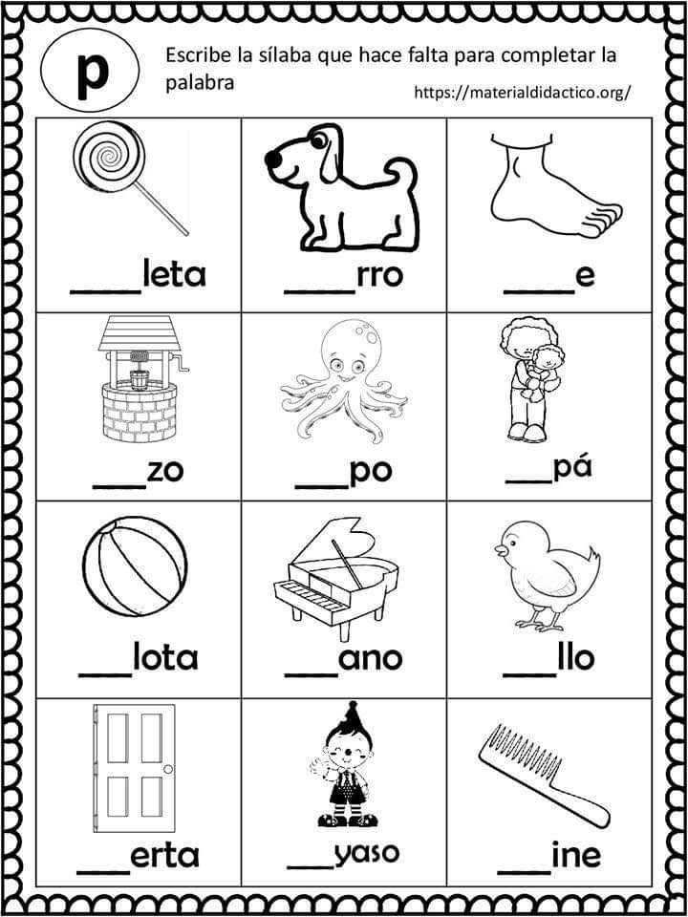

COMPLETAR CON LA LETRA YA VISTA.

